[多组图像被发现由不同作者在不同科学背景下发表过! 沧州市沧州市中心医院论文遭撤稿](https://mp.weixin.qq.com/s?__biz=Mzk1NzgyODkzOQ==&mid=2247487588&idx=4&sn=715853a13bda1bcdf9e60df08b2e2a08)

[洞察学术](javascript:void(0);)2025-04-26 09:30:23澳大利亚

# 近日，一篇发表在Journal of Cellular Biochemistry (2018)期刊上的标题为" Long noncoding RNA HOTTIP alleviates oxygen-glucose deprivation-induced neuronal injury via modulating miR-143/hexokinase 2 pathway“长链非编码RNA HOTTIP通过调节miR-143/己糖激酶2通路减轻氧糖缺乏引起的神经元损伤(DOI: 10.1002/jcb.27348）的研究论文被知名学者Hoya camphorifolia指出多个图像元素被发现曾由不同的作者在不同的科学背景下发表过。该论文由来大河北省沧州市沧州市中心医院神经内科的作者Yan Wang , Guoce Li , Li Zhao , Jianping Lv 共同完成。

**通讯作：Yan Wang(河北省沧州市沧州市中心医院神经内科）**

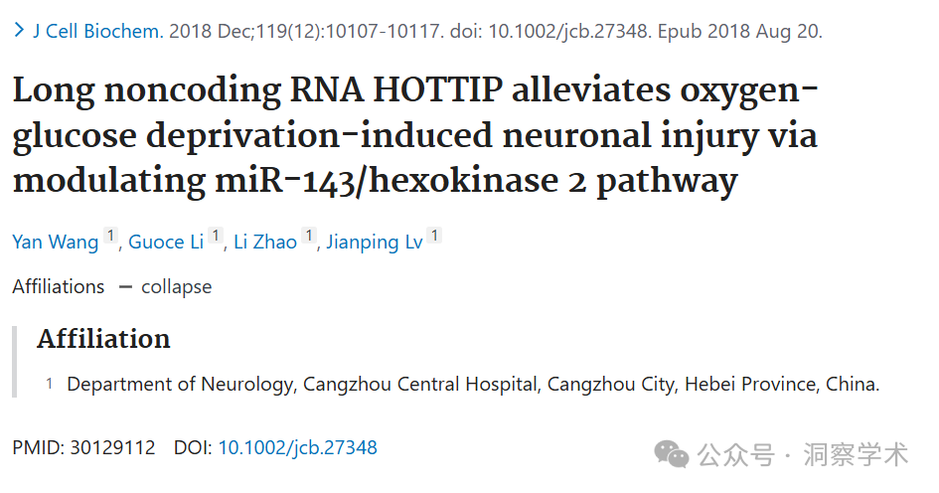

**2020年9月Hoya camphorifolia在pubpeer上提出质疑：**

图2C“流式细胞术分析神经元凋亡”；图4B“流式细胞术分析神经元凋亡”，分辨率不高。

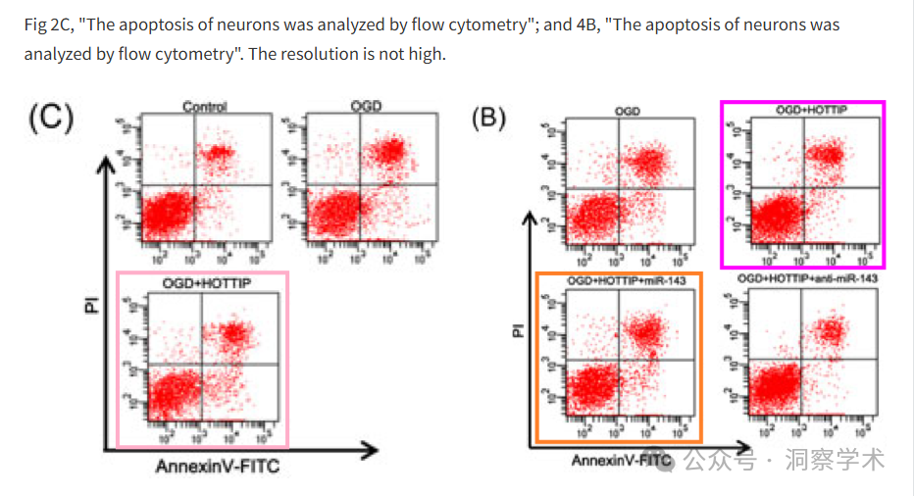

我用橙色、粉色、亮粉色框对三个面板进行了颜色编码，以突出与Zhang (2019)图 2(a) 中面板的相似之处。

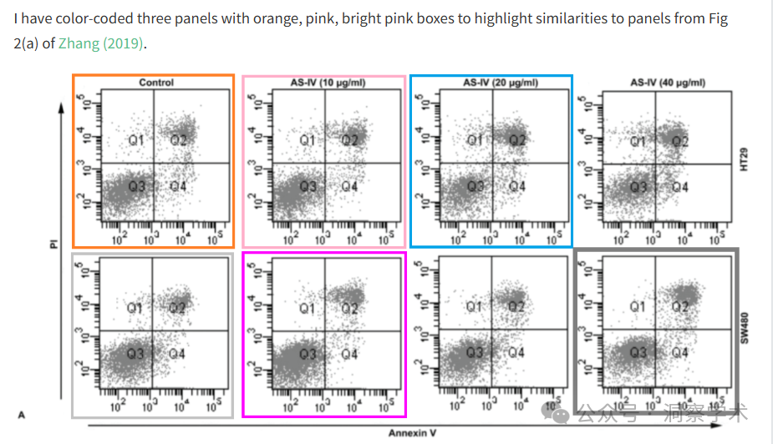

明亮的粉色面板也出现在Long et al (2017)的图 3A 中。

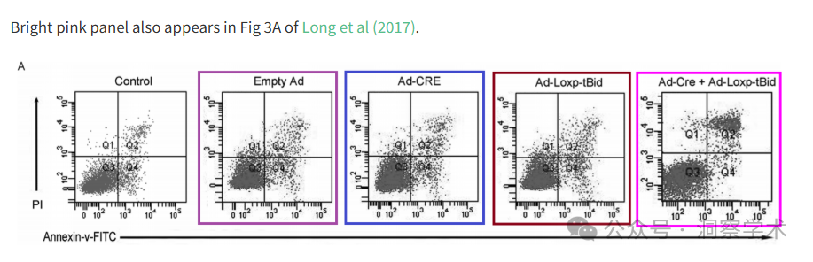

橙色、粉色面板也出现在Li et al (2016)的图 2C 中。

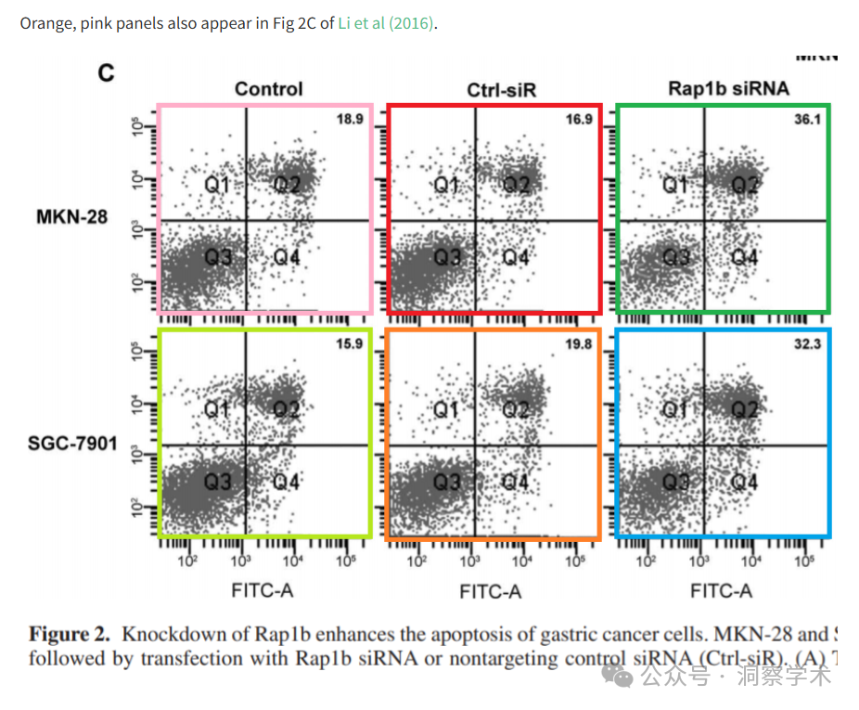

**2020年9月Hoya camphorifolia在pubpeer上回复：**

再次参见图 2C，其中添加了浅蓝色框。

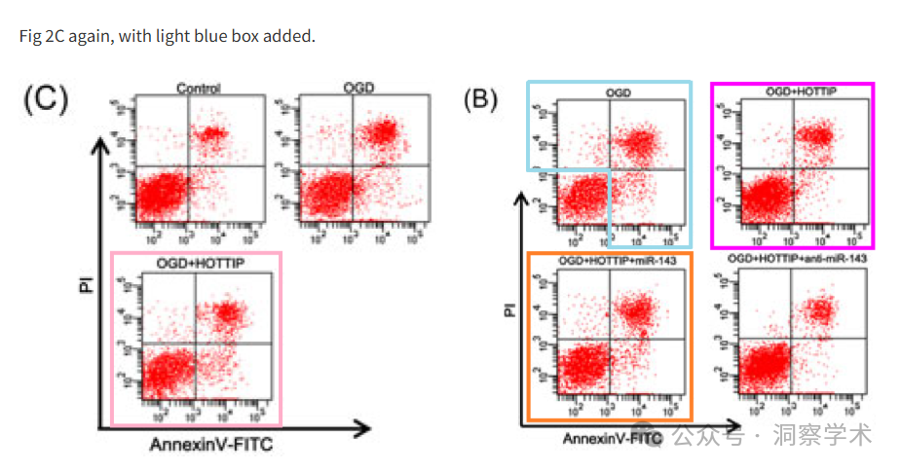

Meng et al (2017)的图 2B 、Wang et al (2017)的图 2B和Li et al (2016)的图 2C 。浅蓝色部分重叠，Q3 似乎经过了重新制作。

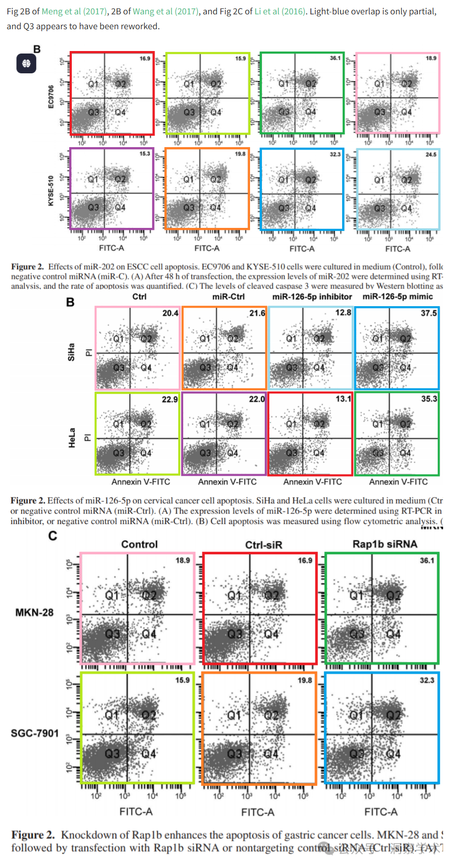

**2025年4月Hoya camphorifolia在pubpeer上回复：**

2025 年 4 月 25 日撤回。

上述文章于2018年8月20日在线发表于威利在线图书馆（wileyonlinelibrary.com），经期刊主编Christian Behl和威利期刊有限公司（Wiley Periodicals LLC）同意，现已撤回。此次撤回是由于第三方提出的担忧。图2C中的多个图像元素被发现曾由不同的作者在不同的科学背景下发表过。编辑们邀请作者就这些问题发表评论，但作者们并未回应。因此，由于编辑们对文章中呈现的全部数据的完整性和可靠性失去信心，并认为其结论无效，文章已被撤回。作者已被告知撤回消息。

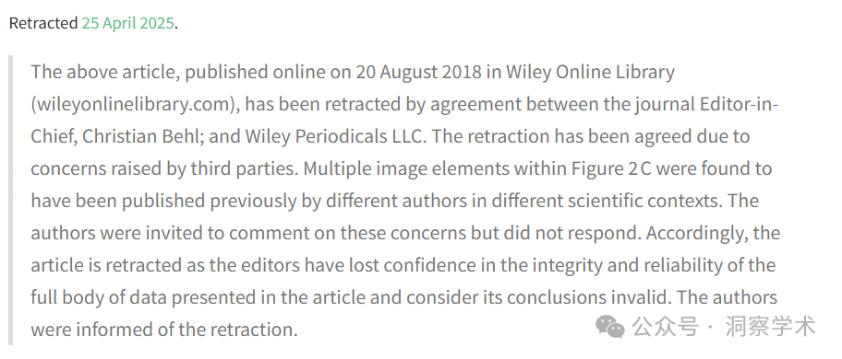

信息链接：

https://pubmed.ncbi.nlm.nih.gov/30129112/

https://pubpeer.com/publications/4F0DF57E537CD58014674FF5033FDA#0

免责声明：

本文所涉及的人名、单位等中文名均为音译，或任何论文相关信息均来自公开的学术网站和相关资料。力求内容准确可靠，但无法对其完整性、真实性或时效性作出绝对保证，仅供学术参考。如发现内容存在问题或有纰漏之处，请及通过私信联系我们(QQ: 3926830335)，以便及时核实和修正。